**Основы МКТ**

1. Если каждую секунду из жидкого в газообразное состояние переходит N = 1,20⋅1020 молекул воды (М = 18,0 г/моль), то масса m = 216 г воды испарится за промежуток времени Δt, равный:

1) 15 ч 20 мин; 2) 16 ч 43 мин; 3) 17 ч 30 мин;

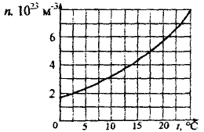4) 18 ч 10 мин; 5) 19 ч 50 мин.

2. На рисунке изображен график зависимости концентрации n частиц насыщенного водяного пара от температуры t*.* При температуре t = 2,50С давление рнасыщенного пара равно:

1) 0,4 кПа; 2) 0,8 кПа; 3) 1 кПа; 4) 2 кПа; 5) 3 кПа.

3. В баллоне вместимостью V = 4,90 м3 находится идеальный одноатомный газ под давлением р = 200 кПа. Если масса газа в баллоне m *=* 6,0 кг, то средняя квадратичная скорость <vкв> поступательного движения его молекул равна ... м/с.

4. Если плотность идеального газа ρ = 3,00 кг/м3, а модуль средней квадратичной скорости молекул газа <υкв> = 500 м/с, то давление газа равно:

1. 0,25 МПа; 2) 0,35 МПа; 3) 0,45 МПа; 4) 0,55 МПа; 5) 0,65 МПа.

5. В баллоне находится ν = 2 кмоль аргона, средняя кинетическая энергия атома которого <Eк> = 1,25·10-23 Дж. Если давление газа на стенки баллона p = 1,0 МПа, то вместимость V баллона равна

1) 10 л; 2) 12 л; 3) 15 л; 4) 20 л; 5) 22 л.

6. При изобарном нагревании идеального газа его объём увеличился в два раза*.* Если температура газа увеличилась на Δt = 300 ºС, то его начальная температура *t*1 была равна:

1) 27 ºС; 2) 160 ºС; 3) 210 ºС; 4) 270 ºС; 5) 300 ºС.

7. При изотермическом процессе объём идеального одноатомного газа увеличился в пять раз. Если конечное давление газа р2 = 10 кПа, то разность давлений (р1 – р2) в начале и в конце процесса равна:

1) 10 кПа; 2) 25 кПа; 3) 30 кПа; 4) 40 кПа; 5) 50 кПа.

8. Идеальный газ охлаждают при постоянном объёме. Если относительное изменение абсолютной температуры газа $\left|\frac{∆Т}{Т_{1}}\right|=20\%$, а разность давлений газа *p*1 – *p*2 = 20 кПа, то давление газа *p*2 в конце процесса равно … кПа.

9. В баллоне находился идеальный газ. После того как из баллона выпустили некоторую массу газа, его давление уменьшилось на α = 40,0 %, а его абсолютная температура понизилась на β = 20,0 %. Если масса газа в начальном состоянии m1 = 800 г, то в конечном состоянии его масса m2 равна … г.

10. В баллоне вместимостью V = 500 л при температуре Т1 = 280 К находится кислород (М = 32 г/моль) массой m1 = 1,6 кг. В баллон добавили Δm = 400 г кислорода. Если температура газа в баллоне в конечном состоянии Т2 = 304 К, то давление кислорода в нём увеличилось на Δр, равное

1) 29 кПа; 2) 58 кПа; 3) 63 кПа; 4) 83 кПа; 5) 97 кПа.

11. Два баллона вместимостью V1 =3,00 л и V2 = 5,00 л, содержащие один и тот же идеальный газ при одинаковой температуре, соединены трубкой с краном. В первом баллоне газ находится под давлением р1 = 300 кПа, а во втором − р2 = 60,0 кПа. Если после открытия крана температура газа в обоих баллонах не изменилась, то установившееся давление р газа в баллонах равно ... кПа.

12. На рисунке 1 представлена зависимость давления p идеального газа, количество вещества которого постоянно, от объема V. В координатах V-T график этих процессов будет иметь вид, показанный на рисунке 2:

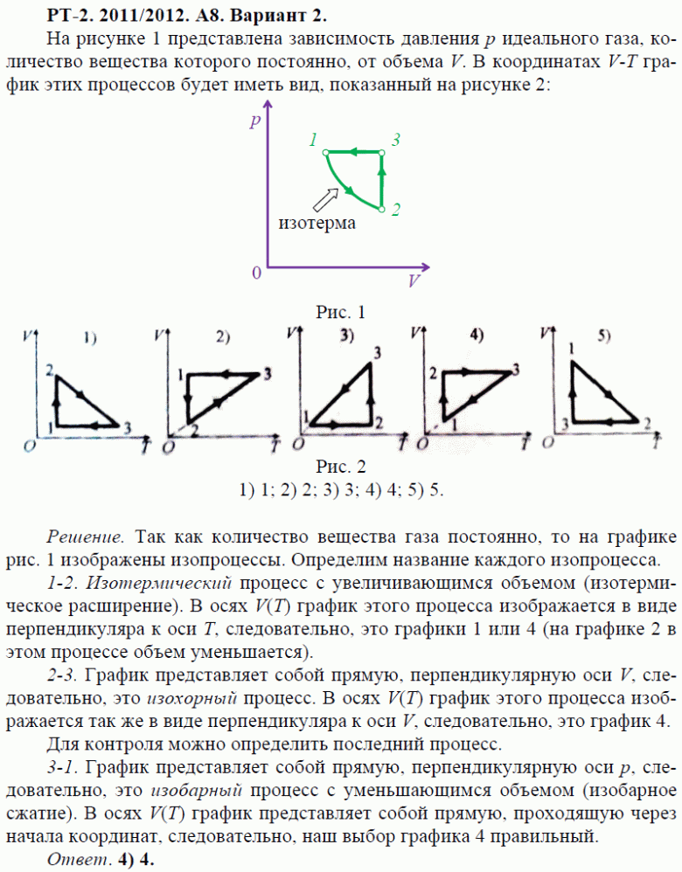

1) 1; 2) 2; 3) 3; 4) 4; 5) 5.

**Основы термодинамики**

1. В теплоизолированный сосуд, теплоемкостью которого можно пренебречь, содержащий воду (с =4,20 кДж/(кг⋅0С)) массой m1 *=* 1,2 кг при температуре t1 *=* 20,00С, впустили водяной пар (L = 2,26 МДж/кг) массой m2 *=* 83 г при температуре t2 = 1000С. После установления теплового равновесия температура воды t3 в сосуде стала равной ... 0С.
2. В теплоизолированный сосуд, содержащий воду при температуре t1 = 20 °C, опустили тело, температура которого t2 = 110 °C. (Теплоемкость сосуда пренебрежимо мала). После установления теплового равновесия температура в сосуде t3 = 50 °C. Если, не вынимая первое тело, в воду опустить еще одно такое же тело, нагретое до температуры t2, то конечная температура t в сосуде будет равна … °С.
3. Свинцовая (с = $130 \frac{Дж}{кг∙К}$) пуля, летящая горизонтально со скоростью, модуль которой υ1 = 300 м/с, пробивает стену и летит дальше со скоростью, модуль которой υ2 = 200 м/с. Если при движении в стене пуля нагрелась на Δ*t* = 52 0С, то отношение изменения внутренней энергии пули к модулю изменения её кинетической энергии равно …%.
4. Небольшое метеорное тело, температура которого Т = 104 К влетает в атмосферу Земли со скоростью, модуль которой равен υ = 9,8 км/с. Удельная теплоёмкость вещества метеорного тела с = 460 $\frac{Дж}{кг∙К}$, температура его плавления Тпл = 1800 К, а удельная теплота плавления λ = 3,0·105 . Если при его движении в атмосфере α = 2,0% первоначальной кинетической энергии метеорного тела перешло во внутреннюю энергию, то при этом расплавилась часть его массы ( $\frac{∆m}{m}∙100\%$), равная … %.
5. В баллоне находится N = 2,0·1021 молекул идеального газа. Если температура t = 66 ºС, то его внутренняя энергия равна:

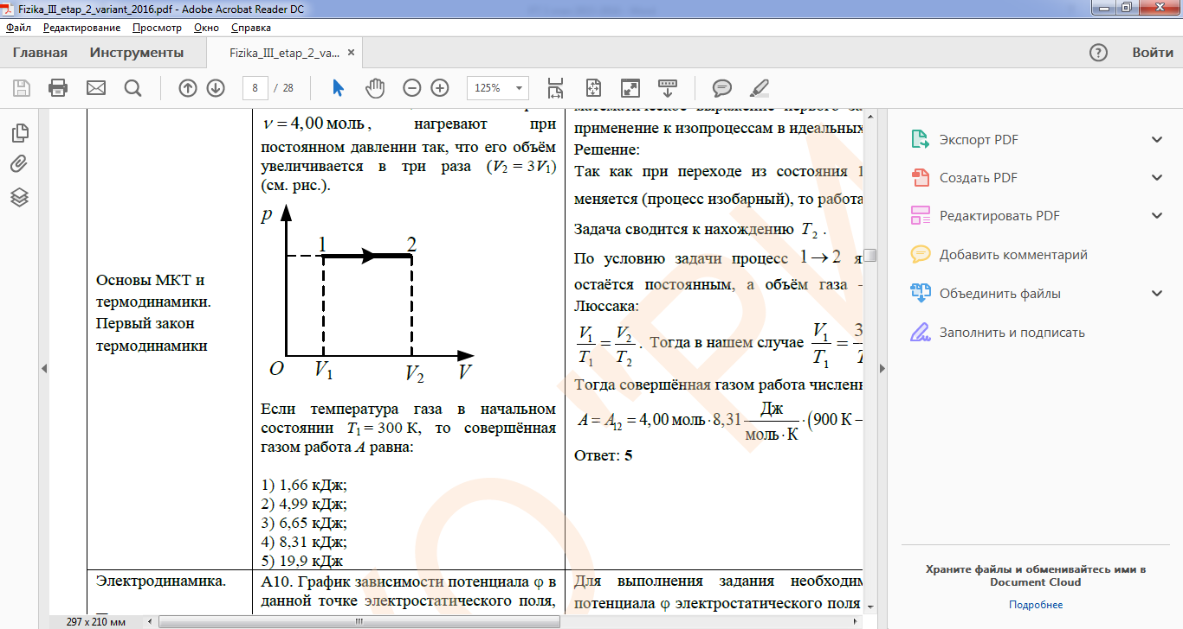1) 20 Дж; 2) 18 Дж; 3) 16 Дж; 4) 14 Дж; 5) 12 Дж.

6. Идеальный одноатомный газ, количество вещества которого ν = 4,00 моль, нагревают при постоянном давлении так, что его объём увеличивается в три раза (*V*2 *=* 3*V*1) (см. рис.). Если температура газа в начальном состоянии *Т*1 = 300 К, то совершённая газом работа *А* равна:

1) 1,66 кДж; 2) 4,99 кДж; 3) 6,65 кДж; 4) 8,31 кДж; 5) 19,9 кДж.

7. Идеальный одноатомный газ, количество вещества которого постоянно, находится под давлением *р*1 = 0,20 МПа. Газ нагревают сначала изобарно до объёма *V*2 = 50 л, а затем продолжают нагревать изохорно до давления *р*2 = 0,40 МПа. Если при переходе из начального состояния в конечное состояние газ получил количество теплоты *Q* = 25 кДж, то его объём *V*1 в начальном состоянии равен … л.

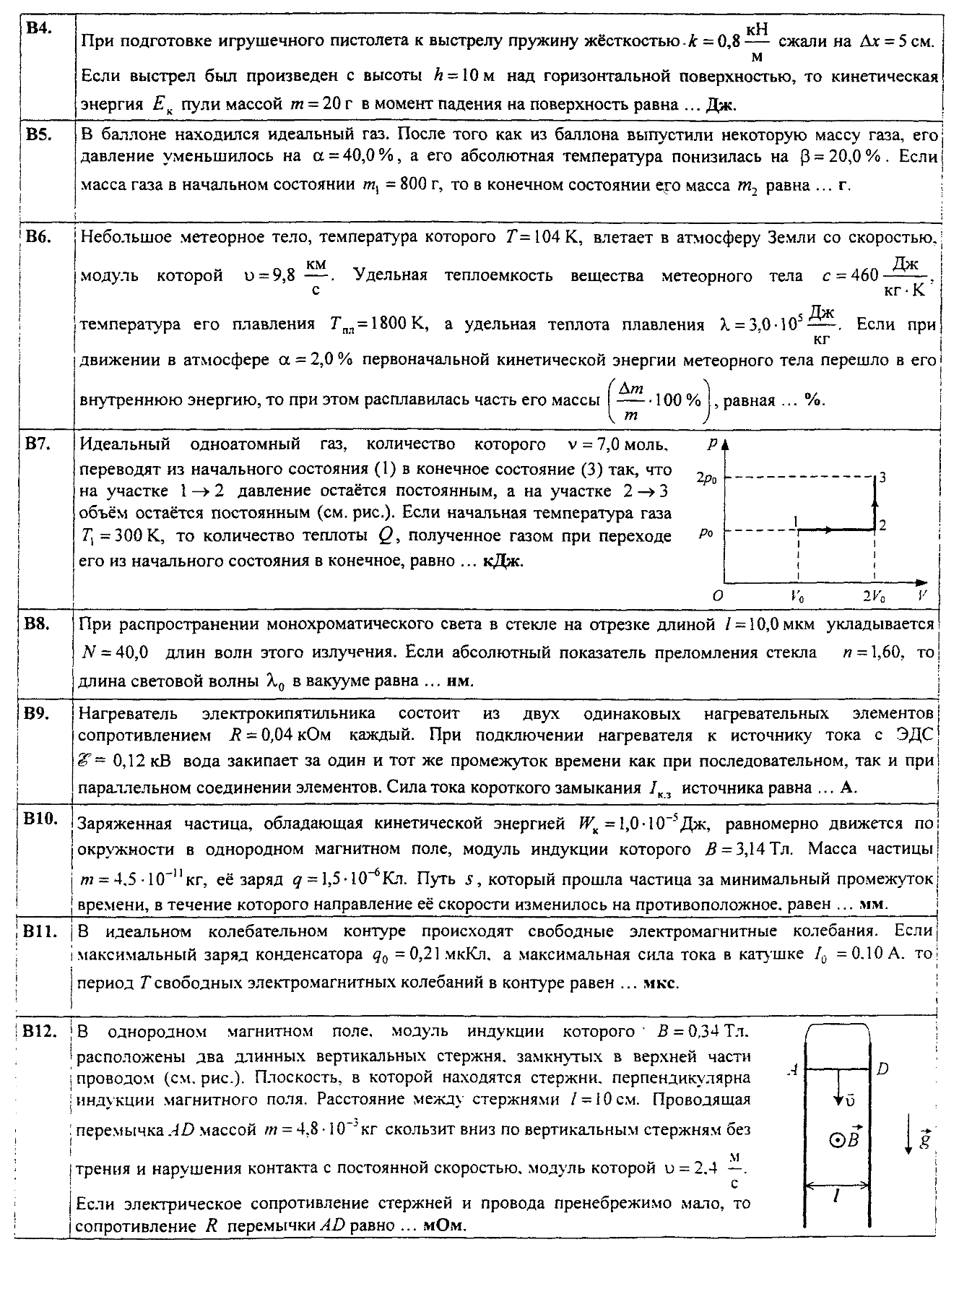8. Идеальный одноатомный газ, количество вещества которого ν = 7,0 моль, переводят из начального состояния (1) в конечное состояние (3) так, что на участке 1-2 давление остаётся постоянным, а на участке 2-3 объём остаётся постоянным. Если температура газа Т1 = 300 К, то количество теплоты Q, полученное газом при переходе его из начального состояния в конечное, равно … кДж.

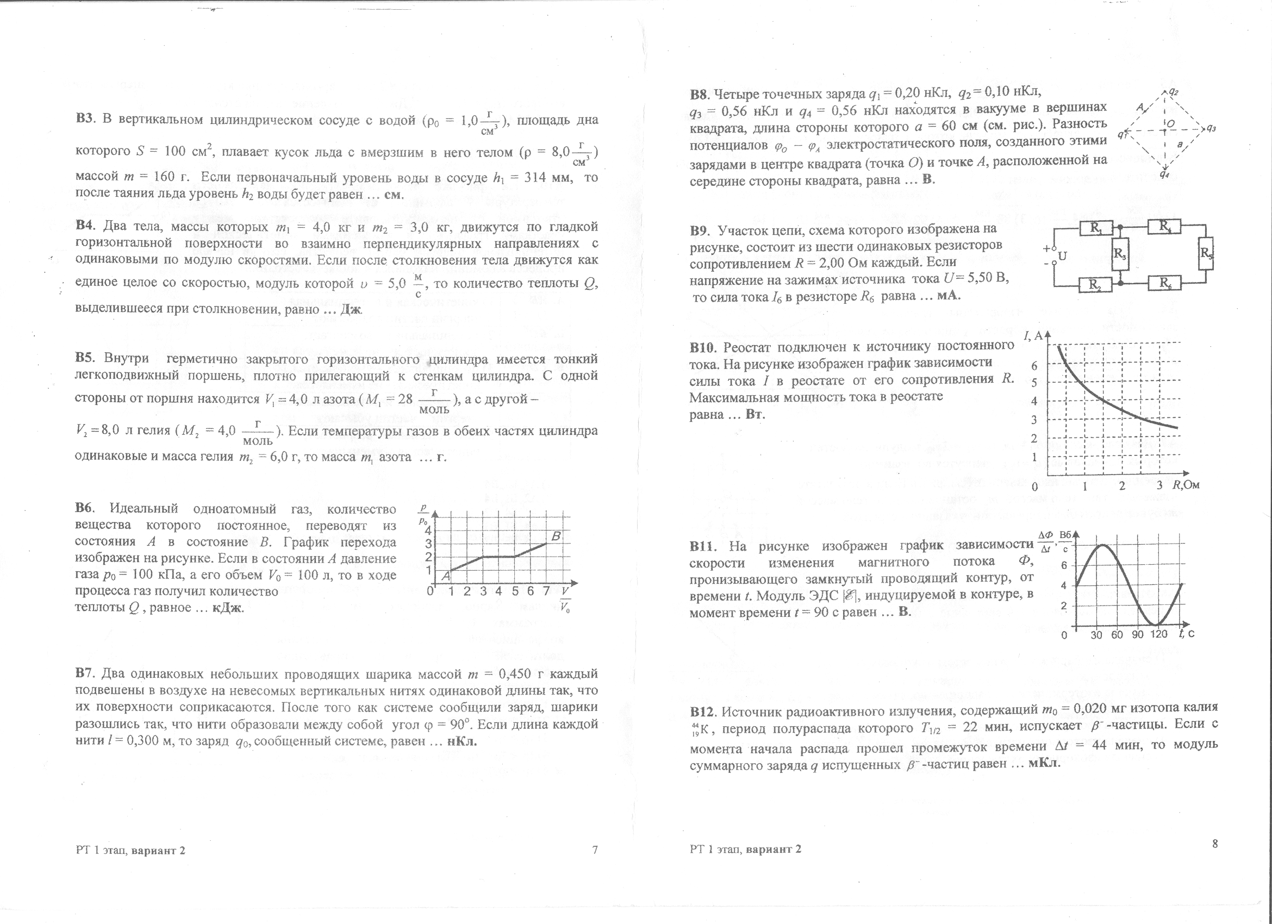9. Идеальный одноатомный газ, количество вещества которого постоянное переводят из состояния А в состояние В. График перехода изображён на рисунке. Если в состоянии А давление газа ро = 100 кПа, а его объём Vо = 100 л, то в ходе процесса газ получил количество теплоты Q, равное … кДж.

10. Тепловой машине, работающей по циклу Карно, было передано от нагревателя количество теплоты Q1 = 2,00 кДж, при этом машина совершила полезную работу А =800 Дж. Если температура холодильника T2 = 300 К, то температура нагревателя Т1равна ... К.

11. За один цикл рабочее тело теплового двигателя совершило работу *А* = 4 кДж, отдав холодильнику количество теплоты |Q| = 12 кДж. Термический коэффициент полезного действия η теплового двигателя равен … %.

12. Термический коэффициент полезного действия идеального теплового двигателя η1 = 15,0%. Если температуру холодильника уменьшить на 3,0 %, не меняя температуру нагревателя, то термический коэффициент полезного действия двигателя возрастёт на …%.

**Влажность воздуха. Поверхностное натяжение**